附件10
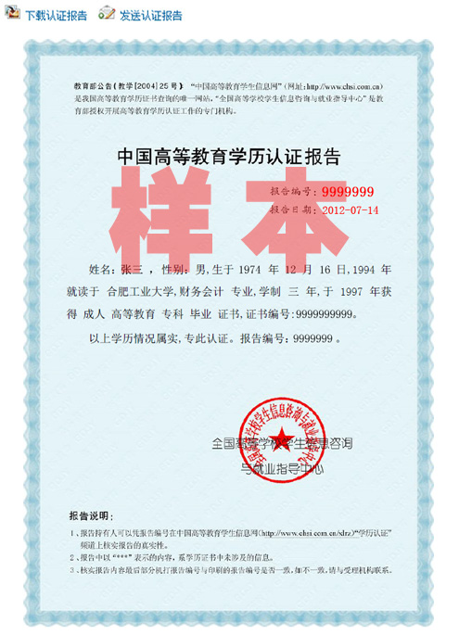
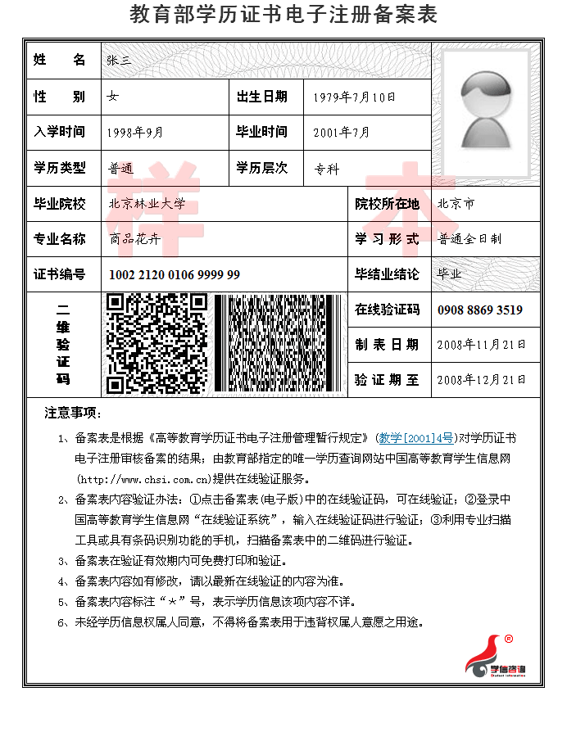

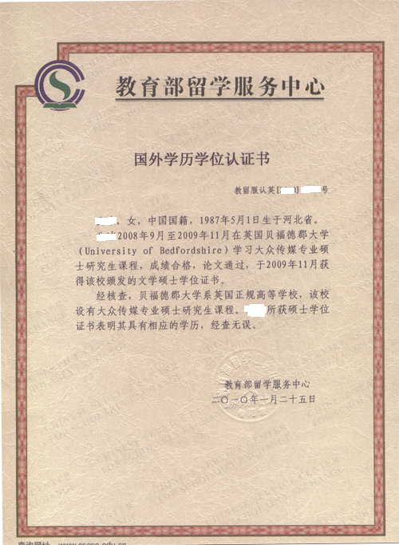

公开方式：主动公开

抄送：市公安局、市教育局。
江门市卫生和计划生育局办公室 2017年2月10日印发
校对：宣教科 梁南灵 （共印28份）

